# דוח בדיקות קבילות ועומס

## בדיקה 1: עמידה בעומס של כניסות לאתר

בדיקה זו עוסקת בתרחיש שבו האתר חווה עומס של כניסות אחרי עלייה לאוויר. בתרחיש אנחנו רואים מה קורה כאשר אין עדיין משתמשים מחוברים ואז 1000 אורחים מנסים להיכנס לאתר בזמן מאוד קצר (בשנייה).

בשביל בדיקה זו אנחנו קודם נריץ את האפליקציה שלנו ואז נריץ 1000 טרדים של אורחים שינסו להיכנס לאתר כמעט בו זמנית.

תוצאות:

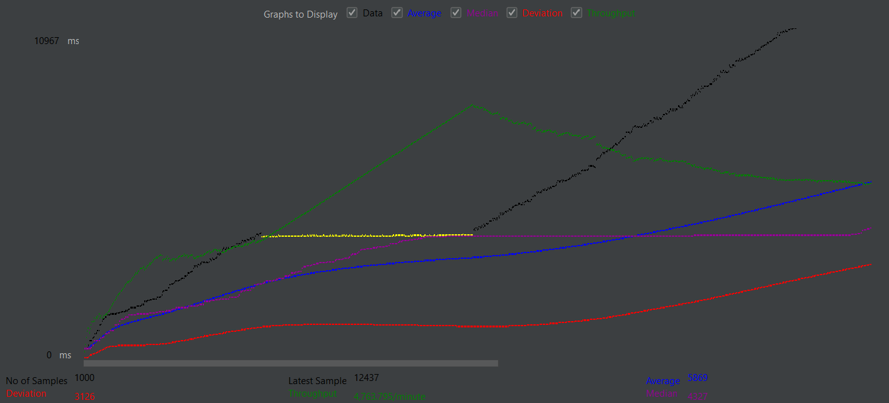



אנחנו רואים שהמערכת שלנו יכולה במצב הזה לשרת עד כ-4763 כניסות לדקה או כ-79 כניסות לשנייה, זמן ההמתנה הממוצע היה כ-5.8 שניות וגם שהמערכת מסוגלת לתמוך בכ-500 כניסות בו זמנית לפני שהמערכת מתחילה לספק זמני המתנה ארוכים(לפי הגרף שרואים שהוא עולה כמעט בליניאריות עד לאמצע ואז מתחיל לרדת). כמו כן אנחנו יכולים לראות שבבדיקה שלנו היו 26.9% שגיאות.

## בדיקה 2: עמידה בעומס של התחברויות של משתמשים באתר

בדיקה זו עוסקת בתרחיש שבו הרבה משתמשים מנסים להתחבר לאתר בו זמנית. בתרחיש זה נבדוק מה קורה כש1000 אורחים מנסים להתחבר למשתמש כמעט בו זמנית.

בשביל בדיקה זו אנחנו נריץ את האפליקצייה, נכניס לאפליקצייה 2000 אורחים ומתוכם 100 יהיו מחוברים כמשתמשים, ואז נריץ 1000 טרדים של התחברויות משתמשים שינסו להתחבר כמעט בו זמנית.

תוצאות:

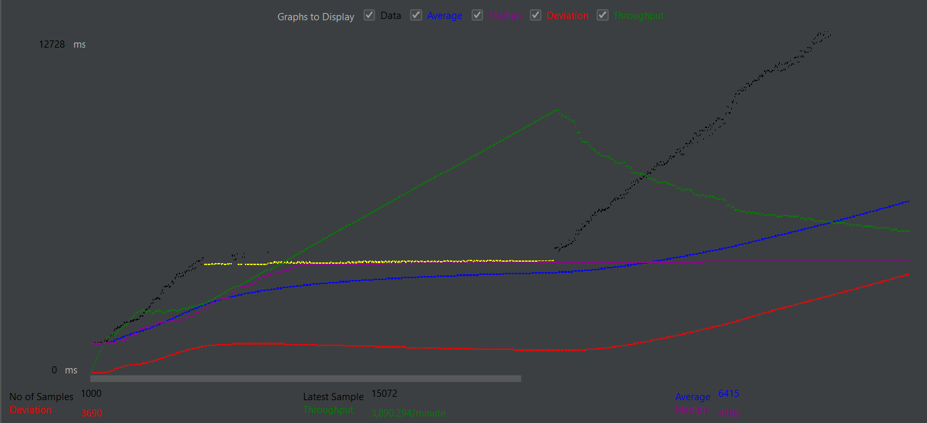



אנחנו רואים שהמערכת שלנו יכולה במצב הזה לשרת עד כ-3890 התחברויות לדקה או כ-64 כניסות לשנייה, זמן ההמתנה הממוצע היה כ-6.4 שניות וגם שהמערכת מסוגלת לתמוך בכ-600 התחברויות בו זמנית לפני שהמערכת מתחילה לספק זמני המתנה ארוכים(לפי הגרף שרואים שהוא עולה כמעט בליניאריות עד לאחרי האמצע ואז מתחיל לרדת). כמו כן אנחנו יכולים לראות שבבדיקה שלנו היו 41.7% שגיאות.

## בדיקה 3: עמידה בעומס של קניות באתר

בדיקה זו עוסקת בתרחיש שבו הרבה משתמשים מנסים לקנות מהאתר בו זמנית. בתרחיש זה נבדוק מה קורה כש1000 משתמשים ואורחים מנסים לקנות את העגלה שלהם כמעט בו זמנית.

בשביל בדיקה זו אנחנו נריץ את האפליקצייה, נכניס לאפליקצייה 2500 אורחים ומתוכם 1100 יהיו מחוברים כמשתמשים, ואז נריץ 1000 טרדים של קניית עגלה (500 של משתמש ו500 של אורח) כמעט בו זמנית.

תוצאות:



אנחנו רואים שהמערכת שלנו יכולה במצב הזה לשרת עד כ-163 קניות לדקה או כ-2.7 קניות לשנייה, זמן ההמתנה הממוצע היה כ-10.1 שניות וגם שהמערכת מסוגלת לתמוך בכ-600 קניות בו זמנית לפני שהמערכת מתחילה לספק זמני המתנה ארוכים(לפי הגרף שרואים שהוא עולה כמעט בליניאריות עד לאחרי האמצע ואז מתחיל לרדת). כמו כן אנחנו יכולים לראות שבבדיקה שלנו היו 77.35% שגיאות.